ĐỌC HIỂU VĂN BẢN: VĂN BẢN 2: CHÍ PHÈO
Ngữ văn 11, Tập 1, bộ Kết nối tri thức với cuộc sống
Thời gian thực hiện: 02 tiết
I. MỤC TIÊU
1. Năng lực
1.1. Năng lực chung
- Năng lực tự chủ và tự học: HS tìm kiếm, chuẩn bị trước nội dung bài.
- Năng lực giao tiếp và hợp tác: Thảo luận, trả lời câu hỏi, hoàn thành nhiệm vụ theo yêu cầu của giáo viên, hợp tác để giải quyết các vấn đề trong tiết học.
- Năng lực giải quyết vấn đề và sáng tạo: HS nêu được ý kiến cá nhân, thể hiện tư duy sáng tạo, sử dụng AI trong bài học.
1.2. Năng lực đặc thù:
- HS nhận biết được bản chất bi kịch của nhân vật Chí Phèo
- Hiểu được giá trị hiện thực và giá trị nhân dạo của tác phẩm
- HS phân tích được đặc điểm đặc sắc trong nghệ thuật tự sự của nhà văn thể hiện qua việc thay đổi trình tự tự nhiên của câu chuyện: luân phiên, phối hợp các điểm nhìn, lựa chọn chi tiết độc đáo, đi sâu khám phá đời sống tâm lí nhân vật,...
- Nhận biết và phân tích được giá trị nhân đạo, giá trị hiện thực trong tác phẩm.
- Xác định được ngôn ngữ trần thuật; điểm nhìn; chi tiết đặc sắc; diễn biến tâm lí của nhân vật.
2. Phẩm chất
- Học sinh có thêm sự đồng cảm với con người trong hoàn cảnh hoàn lương, tiếp thêm hi vọng ngay cả trong hoàn cảnh khổ đau.
- Học sinh biết đồng cảm với những số phận bất hạnh, trân trọng các nỗ lực giữ gìn nhân tính, phẩm giá khi con người đối diện với hoàn cảnh sống bi đát.
II. THIẾT BỊ DẠY HỌC VÀ HỌC LIỆU
1. Thiết bị
- KHBD; Phiếu bài tập, trả lời câu hỏi.
- Các phương tiện kỹ thuật liên quan đến bài học.
- Sử dụng AI khi về nhà và trong giờ học.
- Bảng phân công nhiệm vụ cho học sinh hoạt động trên lớp.
2. Học liệu
- SGK, SBT Ngữ văn 11, tập 1, Bộ Kết nối tri thức với cuộc sống, soạn bài theo hệ thống câu hỏi hướng dẫn học bài, vở ghi,…
III. TIẾN TRÌNH DẠY HỌC

HOẠT ĐỘNG 1: KHỞI ĐỘNG
a. Mục tiêu:
- Tạo hứng thú cho HS, thu hút HS sẵn sàng thực hiện nhiệm vụ học tập của mình.
- Giúp HS nhắc lại về hoàn cảnh lịch sử lúc bấy giờ (1945) từ đấy hình thành được kiến thức bài học.
b. Nội dung: HS xem video “Làng Vũ Đại ngày ấy”, GV sử dụng phương pháp suy ngẫm và phản hồi.
c. Sản phẩm: Câu trả lời của học sinh.
d.Tổ chức thực hiện:
HOẠT ĐỘNG CỦA GV VÀ HS | DỰ KIẾN SẢN PHẨM
Bước 1: Chuyển giao nhiệm vụ:  - GV yêu cầu: Xem video “Làng Vũ Đại ngày ấy” – 1945  https://youtu.be/thUwQqRg1kY?si=RcKFW7eIY-KWCRbe  - Nhiệm vụ: HS sau khi xem trả lời câu hỏi  + Em cảm nhận thế nào về cuộc sống phong kiến của người dân Việt Nam trong hoàn cảnh khó khăn đó?  Bước 2. Học sinh thực hiện nhiệm vụ:  - HS tiếp nhận nhiệm vụ, cá nhân suy nghĩ và trả lời.  Bước 3. Báo cáo, thảo luận:  - Câu trả lời của HS.  Bước 4: Kết luận, nhận định  - GV nhận xét, đánh giá kết quả.  - GV dẫn dắt vào bài học: Sau khi xem video về nạn đói 1945 và cuộc sống phong kiến Việt Nam, chúng ta có thể cảm nhận rõ hơn về bối cảnh tàn khốc mà nhân vật Chí Phèo phải đối mặt. Nỗi đau, sự tuyệt vọng và những bất công mà người dân phải gánh chịu không chỉ là câu chuyện của riêng Chí, mà còn là tiếng nói chung của hàng triệu số phận khác. Tác phẩm của Nam Cao không chỉ phản ánh hiện thực xã hội mà còn khám phá sâu sắc tâm lý con người trong hoàn cảnh khốn cùng. Hãy cùng nhau delve vào câu chuyện của Chí Phèo để hiểu rõ hơn về sức sống mãnh liệt và khát khao tìm kiếm hạnh phúc giữa những đổ nát. | - Gợi ý câu trả lời:  Khi xem xong video em cảm nhận được rõ nét cuộc sống phong kiến khó khăn của người dân Việt Nam. Họ phải vật lộn với đói nghèo, bị áp bức bởi các tầng lớp thống trị, và chịu ảnh hưởng nặng nề của định kiến xã hội. Cuộc sống thường nhật đầy rẫy khổ cực, từ cảnh ruộng đồng cằn cỗi đến những nỗi buồn, tủi phận của những con người như Chí Phèo. Qua đó, em cảm nhận được sự khát khao về một cuộc sống tốt đẹp hơn, tự do và nhân phẩm được công nhận, thể hiện rõ trong các tác phẩm văn học phản ánh thời kỳ này.

HOẠT ĐỘNG 2: HÌNH THÀNH KIẾN THỨC
Hoạt động 1: Đọc văn bản
a. Mục tiêu:
- HS nắm được những nét chính về cuộc đời, các chặng đường sáng tác, những mảng đề tài chính của các sáng tác trước và sau Cách mạng.
- Nắm được những đóng góp nghệ thuật nổi bật qua các sáng tác của Nam Cao - điều đã giúp khẳng định vị trí của ông trong nền văn học.
- Nắm được các tác phẩm tiêu biểu của Nam Cao và hoàn cảnh ra đời, xuất xứ của tác phẩm Chí Phèo
b. Nội dung: HS sử dụng SGK đọc và tìm hiểu những nội dung cơ bản của văn bản “Chí Phèo – Nam Cao”.
c. Sản phẩm: Câu trả lời của học sinh.
d. Tổ chức thực hiện:

TỔ CHỨC HOẠT ĐỘNG | YÊU CẦU CẦN ĐẠT
Nhiệm vụ 1: Đọc văn bản  Bước 1: Chuyển giao nhiệm vụ:  - GV chuyển giao nhiệm vụ  + Hướng dẫn cách đọc: tốc độ chậm để người nghe có thể tiếp thu nội dung và cảm nhận sâu sắc từng câu chữ.  + Đọc nhấn nhá, đúng chính tả.  + GV hướng dẫn HS chú ý về các câu hỏi trong hộp chỉ dẫn.  - GV hướng dẫn HS giải nghĩa từ khó: tổ chức cho học sinh chơi trò  “NỐI SAO CHO ĐÚNG”  - Luật chơi:  + HS hoạt động cá nhân.  + Gồm cặp mảnh ghép, cột I – Ý NGHĨA CỦA TỪ và cột II – CÁC TỪ NGỮ  + HS giơ tay để giành quyền lựa chọn mảnh ghép bí ẩn ở cột I và ghép đôi mảnh ghép phù hợp ở cột II.  - HS nhận nhiệm vụ  Bước 2: Thực hiện nhiệm vụ:  - HS suy nghĩ độc lập và trả lời câu hỏi theo yêu cầu của GV.  - GV quan sát và hỗ trợ (nếu cần)  Bước 3: Báo cáo thảo luận:  - Câu trả lời của HS.  - HS khác nhận xét, góp ý chỉnh sửa (nếu cần).  Bước 4: Kết luận, nhận định:  - GV nhận xét, đánh giá  Sau khi đọc văn bản cũng như đi tìm hiểu ý nghĩa của các từ khó, thì cô trò chúng ta sẽ cùng nhau đi tìm hiểu sâu hơn về tác giả và tác phẩm.  Nhiệm vụ 2: Tìm hiểu về tác giả  Bước 1: Chuyển giao nhiệm vụ:  - GV yêu cầu : Hoàn thành phiếu “TỔNG QUAN VĂN BẢN” đã được giao về nhà.  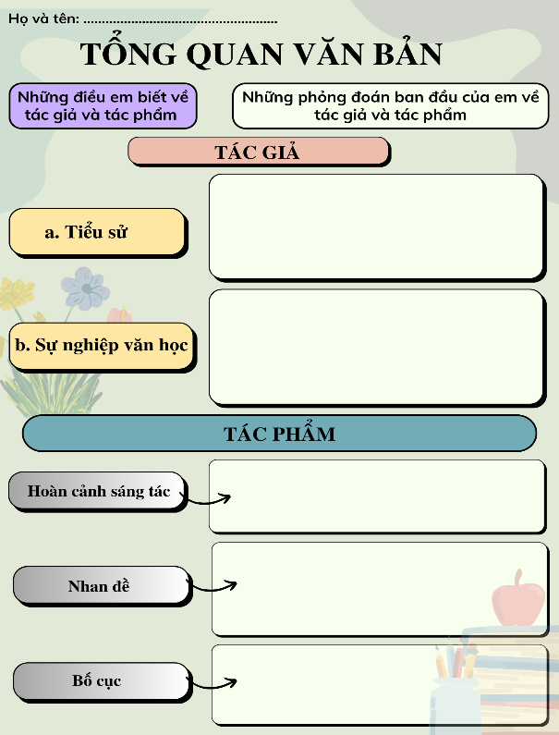  Gợi ý: Cần làm rõ:  - Những nét chính về cuộc đời, sự nghiệp văn chương, những mảng đề tài chính của các sáng tác trước và sau Cách mạng.  - Những đặc sắc trong các sáng tác của Nam Cao - điều đã giúp Nam Cao khẳng định vị trí của mình trong nền văn học.  - HS tiếp nhận nhiệm vụ  Bước 2: Thực hiện nhiệm vụ  - HS thực hiện nhiệm vụ đã được giao về nhà  Bước 3: Báo cáo, thảo luận  - GV 1-2 nhóm trình bày, yêu cầu các HS khác nhận xét, góp ý, bổ sung.  Bước 4: Kết luận, nhận định  - GV nhận xét, chốt kiến thức: Nam Cao là nhà văn gắn bó sâu sắc với cuộc sống và Cách mạng. Nhà văn có ý thức lao động nghệ thuật nghiêm túc nhờ vậy khẳng định được vị trí của mình trên văn đàn.  - GV mở rộng về quan niệm nghệ thuật của Nam Cao:  - Nam Cao quan niệm một tác phẩm hay, có giá trị phải có tư tưởng nhân đạo. “Một tác phẩm thật có giá trị, phải vượt lên bên trên tất cả các bờ cõi và giới hạn, phải là một tác phẩm chung cho cả loài người. Nó phải chứa đựng được một cái gì lớn lao, mạnh mẽ, vừa đau đớn lại vừa phấn khởi. Nó ca tụng lòng thương, tình bác ái, sự công bình…Nó làm cho người gần người hơn” (Đời thừa).  - Nam Cao đòi hỏi sự tìm tòi sáng tạo trong nghề văn. Trong Đời thừa, ông viết “Văn chương không cần đến những người thợ khéo tay, làm theo một vài kiểu mẫu đưa cho. Văn chương chỉ dung nạp những người biết đào sâu, biết tìm tòi, khơi những nguồn chưa ai khơi và sáng tạo những cái gì chưa có”.  Nhiệm vụ 3: Tìm hiểu về tác phẩm  Bước 1: Chuyển giao nhiệm vụ:  Nhiệm vụ 1: tìm hiểu hoàn cảnh sáng tác, nhan đề, bố cục.  - GV yêu cầu HS chuẩn bị bài trước từ ở nhà và trả lời những câu hỏi:  + Em hãy cho biết truyện ngắn “Chí Phèo” ra đời năm nào? Đã có mấy lần đổi tên? Theo em, cái tên nào phù hợp nhất với tư tưởng chủ đề của truyện?  + HS đọc, xác định bố cục của văn bản và tóm tắt nội dung từng đoạn bằng một câu khái quát?  - HS thực hiện nhiệm vụ  Bước 2: Thực hiện nhiệm vụ  - HS thực hiện nhiệm vụ đã được giao về nhà  Bước 3: Báo cáo, thảo luận  - GV 1-2 HS trình bày, yêu cầu các HS khác nhận xét, góp ý, bổ sung.  Bước 4: Kết luận, nhận định  - GV nhận xét, chốt kiến thức: Chí Phèo là kiệt tác trong sự nghiệp sáng tác của Nam Cao và là tác phẩm xuất sắc nhất của văn học hiện thực phê phán trước 1945. Tác phẩm thể hiện tài năng nghệ thuật độc đáo của Nam Cao, đánh dấu trình độ phát triển mới của ngôn ngữ văn học và nghệ thuật văn xuôi hiện đại Việt Nam.  Nhiệm vụ 2: tóm tắt văn bản  - GV chia lớp thành 4 nhóm, yêu cầu các nhóm thảo luận:  - GV yêu cầu:  + Nhóm 1: Hãy tóm tắt cốt truyện theo trình tự thời gian cuộc đời nhân vật Chí Phèo  + Nhóm 2: Hãy xác định trình tự các sự việc trong cuộc đời Chí Phèo theo mạch trần thuật (trình tự kể của Nam Cao)  + Nhóm 3: So sánh sự khác biệt về mạch sự kiện của câu chuyện và trình tự kể trong TP?  + Nhóm 4: Lí giải vì sao nhà văn lại lựa chọn trật tự kể như vậy?  - HS có thể sử dụng giấy A1 để sơ đồ hóa cốt truyện và nhận xét về cuộc đời của Chí Phèo  - HS tiếp nhận nhiệm vụ  Bước 2: Thực hiện nhiệm vụ  - HS thực hiện nhiệm vụ đã được giao về nhà  Bước 3: Báo cáo, thảo luận  - GV yêu cầu các nhóm lên trình bày, yêu cầu các HS khác nhận xét, góp ý, bổ sung.  Bước 4: Kết luận, nhận định  - GV nhận xét, chốt kiến thức:  + GV nêu trình tự của các sự việc trong cuộc đời Chí và lưu ý HS nên chọn các sự việc có ý nghĩa quan trọng, tác động đến tính cách, số phận nhân vật.  + GV mở rộng: Sự phá vỡ trình tự thời gian của các sự việc trong cuộc đời nhân vật là một đặc điểm độc đáo trong truyện ngắn hiện đại bởi các truyện ngắn dân gian, trung đại luôn có sự tuân thủ trình tự thời gian này. Sự phá vỡ trình tự thời gian của các sự việc trong cuộc đời nhân vật cho thấy các nhà văn hiện đại không chỉ quan tâm đến câu chuyện mà còn quan tâm đến cách câu chuyện ấy được kể. | I. TÌM HIỂU CHUNG  1. Đọc văn bản  a. Đọc  - Nhân vật Chí Phèo, nên sử dụng giọng đọc trầm buồn, thể hiện sự tuyệt vọng, cô đơn.  b. Chú thích  - Canh điền: cày ruộng, chỉ người thợ cày nói chung.  - Quần nái đen: quần dệt bằng tơ gốc, thô, được nhuộm đen.  - Chùy: binh khí thời xưa (hình trụ, cái gai) để đánh  - Chánh tổng: Người đứng đầu chính quyền một tổng.  - Thanh động: Làm ồn ào.  2. Tác giả  a. Tiểu sử  - Nam Cao (1917 - 1951) tên khai sinh là Trần Hữu Tri.  - Quê: làng Đại Hoàng, tổng Cao Đà, huyện Nam Sang, phủ Lí Nhân (nay là xã Hòa Hậu, huyện Lí Nhân), tỉnh Hà Nam - Nguyên mẫu trong nhiều sáng tác của Nam Cao với cái tên: làng Vũ Đại.  - Xuất thân trong một gia đình nông dân nghèo là người con duy nhất trong gia đình được ăn học tử tế.  - Bản thân: Trước Cách mạng tháng Tám năm 1945 ông từng làm nhiều nghề để kiếm sống: dạy trường tư, làm gia sư, viết văn…Sau Cách mạng, nhà văn tích cực tham gia các hoạt động báo chí, văn nghệ phục vụ cuộc sống mới.  b. Sự nghiệp văn học  * Đề tài sáng tác:  - Trước CM, tập trung ở hai đề tài chính: Người trí thức nghèo và người nông dân nghèo.  - Sau Cách mạng, nhà văn hướng ngòi bút phục vụ cuộc kháng chiến.  *Đặc sắc trong các sáng tác:  - Quan điểm sáng tác: nghệ thuật vị nhân sinh  - Phong cách nghệ thuật:  + Nhà văn chú trọng diễn tả, phân tích tâm lí nhân vật, xây dựng các tính cách phức tạp, thực hiện nhiều đột phá trong nghệ thuật tự sự với lối trần thuật phối hợp nhiều điểm nhìn, giọng điệu;  + Cách kết cấu linh hoạt.  + Cách sử dụng ngôn ngữ sinh động, vừa gần gũi với ngôn ngữ giao tiếp đời thường, vừa giàu suy tưởng.  *Tác phẩm tiêu biểu:  Chí Phèo (truyện ngắn, 1941), Giăng sáng (truyện ngắn, 1942), Lão Hạc (truyện ngắn, 1943), Đời thừa (truyện ngắn, 1943), Sống mòn (tiểu thuyết, 1944), Đôi mắt (truyện ngắn, 1948), Ở rừng (Nhật ký, 1947 - 1948)…  Nam Cao là nhà văn hiện thực chủ nghĩa, có tấm lòng nhân đạo sâu sắc. Có ý thức lao động nghệ thuật nghiêm túc nhờ vậy khẳng định được vị trí của mình trên văn đàn.  3. Tác phẩm  a. Hoàn cảnh sáng tác  - Truyện ngắn sáng tác năm 1941. Tác giả viết dựa trên cơ sở người thật, việc thật ở làng Đại Hoàng- quê hương của nhà văn. Nam Cao đã hư cấu, sáng tạo nên câu chuyện về cuộc đời Chí Phèo. Qua đó, phản ánh bức tranh hiện thực sinh động về xã hội nông thôn VN trước CMT8/1945.  b. Nhan đề  - Lúc đầu: Nam Cao đặt tên “Cái lò gạch cũ”.  - Năm 1941, NXB Đời mới đổi tên thành “Đôi lứa xứng đôi”  - Năm 1945, khi in lại trong tập “Luống cày”, Nam Cao đặt tên là “Chí Phèo”.  => Nhan đề “Chí Phèo” phù hợp nhất với tư tưởng chủ đề của truyện. Chí Phèo là tên nhân vật chính của truyện ngắn. Qua nhân vật này, nhà văn muốn khẳng định bản chất lương thiện đẹp đẽ của người nông dân đồng thời là tiếng nói đấu tranh chống lại các thế lực chà đạp lên nhân cách, phẩm giá và quyền sống của người nông dân lương thiện.  c. Bố cục: 4 phần  + Đoạn 1 (Từ đầu đến hết phần tóm tắt đoạn tỉnh lược thứ nhất): Tiếng chửi của Chí Phèo và sự hé lộ lai lịch đặc biệt về nhân vật  + Đoạn 2 (Từ tiếp đến phần tóm tắt đoạn tỉnh lược thứ hai): Hành xử của Chí Phèo sau khi ra tù và quá trình Chí Phèo trở thành công cụ trong tay Bá Kiến  + Đoạn 3: (Tiếp đến “máu vẫn còn ứ ra”): Sự thức tỉnh của Chí Phèo sau khi gặp Thị Nở và hành động đòi lương thiện.  + Đoạn 4 (Còn lại): Phản ứng của mọi người về cái chết của Chí Phèo.  d. Tóm tắt tác phẩm  - Tóm tắt cốt truyện theo trình tự thời gian cuộc đời của Chí Phèo:  (1) Chí Phèo được sinh ra và bị bỏ rơi ngay từ khi chào đời ở lò gạch hoang.  (2) Chí Phèo lớn lên, đi ở đợ cho nhà Lí Kiến rồi bị đi tù vì một lí do không rõ.  (3) Khi ra tù, Chí Phèo đã thay đổi về nhân hình lẫn nhân tính, biến thành kẻ lưu manh.  (4) Chí Phèo đến nhà Bá Kiến đòi nợ, với sự không ngoan và thủ đoạn Bá Kiến đã biến Chí Phèo thành tay sai đắc lực cho hắn. Chí Phèo trở thành con quỷ dữ của làng Vũ Đại, trượt dài trên con đường tha hoá.  (5) Chí Phèo gặp Thị Nở. Nhờ tình thương của Thị Nở, Chí Phèo khao khát được trở lại làm người lương thiện.  (6) Bị Thị Nở cự tuyệt, Chí Phèo tuyệt vọng, đến nhà bá Kiến để đòi lương thiện. Hắn giết chết bá Kiến rồi tự sát.  - Tóm tắt các sự việc trong cuộc đời Chí Phèo theo mạch kể (trình tự kể của Nam Cao):  (4) Chí Phèo trở thành con quỷ dữ của làng Vũ Đại, trượt dài trên con đường tha hoá.  (1) Chí Phèo được sinh ra và bị bỏ rơi ngay từ khi chào đời ở lò gạch hoang.  (2) Chí Phèo lớn lên ở làng Vũ Đại, đi ở đợ cho nhà Lí Kiến rồi bị đi tù vì một lí do không rõ.  (3) Khi ra tù, Chí Phèo đã thay đổi về nhân hình lẫn nhân tính, biến thành kẻ lưu manh.  (5) Chí Phèo gặp Thị Nở. Nhờ tình thương của Thị Nở, Chí Phèo khao khát được trở lại làm người lương thiện.  (6) Bị Thị Nở cự tuyệt tình cảm, Chí Phèo tuyệt vọng, đến nhà bá Kiến để đòi lương thiện. Hắn giết chết bá Kiến rồi tự sát.  - So sánh sự khác biệt về mạch sự kiện của câu chuyện và truyện kể trong tác phẩm Chí Phèo:  Mạch kể: Hiện tại – Quá khứ - Hiện tại  Mạch trần thuật bắt đầu từ khi Chí Phèo trượt dài trên con đường tha hoá, sau đó quay trở lại sự kiện CP được sinh ra như thế nào, rồi một lần nữa trở lại thực tại.  Sự phá vỡ trật tự thời gian của các sự kiện trong cuộc đời của nhân vật nhằm khơi gợi sự tò mò về quá khứ và bản chất của nhân vật, đồng thời khắc đậm chân dung méo mó cùng bi kịch của Chí Phèo. Mặt khác, cách đảo trật tự các sự việc trong cuộc đời nhân vật còn thể hiện quan điểm trong tư duy tự sự của nhà văn: phân tích, lí giải những yếu tố đã nhào nặn số phận con người.  - Sở dĩ nhà văn lại lựa chọn trật tự kể như vậy, Vì: Nhờ việc xử lí cái cốt truyện tự nhiên ấy, NC đã cho chúng ta thấy được cái hành trình đi tìm lại chính mình, hành trình tìm kiếm giá trị bản thân ngay ở một con người tưởng như không có gì có thể nương tựa, hy vọng.

Hoạt động 2: Khám phá văn bản
a. Mục tiêu: Phân tích và đánh giá được một số yếu tố về hình thức và nội dung của truyện “Chí Phèo”
b. Nội dung: GV sử dụng phương pháp dạy học theo tình huống, phương pháp trò chơi, phương pháp làm việc nhóm. Phiếu học tập “Phiếu cộng tác ghi chú”, hoạt động cá nhân. Sử dụng công nghệ AI ChatGPT, chiến thuật “mối quan hệ hỏi đáp” để hiểu rõ về nhân vật Chí phèo.
c. Sản phẩm học tập: Câu trả lời của HS và kiến thức tiếp thu được liên quan đến văn bản “Chí Phèo” của Nam Cao
d. Tổ chức thực hiện:
HOẠT ĐỘNG CỦA GV- HS | DỰ KIẾN SẢN PHẨM
Nhiệm vụ 1: Tìm hiểu nghệ thuật và điểm nhìn  Bước 1: Chuyển giao nhiệm vụ  - GV yêu cầu: HS hoàn thành phiếu “CỘNG TÁC GHI CHÚ” để tím hiểu về nghệ thuật kể chuyện và điểm nhìn của Chí Phèo  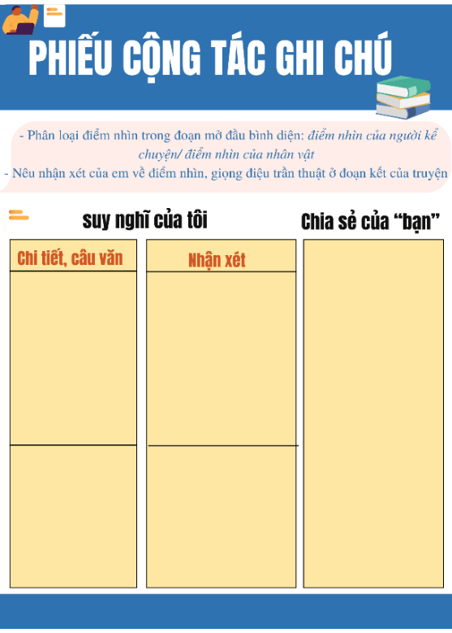  - Hoạt động: nhóm 4 người  - Yêu cầu:  + Phân loại điểm nhìn trong đoạn mở đầu theo các bình diện: điểm nhìn của người kể chuyện/ điểm nhìn của nhân vật (Chí Phèo, dân làng Vũ Đại); điểm nhìn bên ngoài/ điểm nhìn bên trong. Nhận xét về tương quan và sự dịch chuyển giữa các điểm nhìn này, qua đó, chỉ ra những nét đặc sắc trong cách Nam Cao mở đầu câu chuyện.  + Nhận xét về điểm nhìn và giọng điệu trần thuật ở đoạn kết của truyện ngắn khi Chí Phèo tìm đến nhà bá Kiến lần cuối và phản ứng của dân làng Vũ Đại về cái chết của hai nhân vật này?  - HS tiếp nhận nhiệm vụ  Bước 2: Thực hiện nhiệm vụ  HS suy nghĩ để hoàn thành nhiệm vụ  Bước 3: Báo cáo, thảo luận  - GV mời 2-3 HS trình bày trước lớp yêu cầu cả lớp nhận xét, bổ sung  Bước 4: Kết luận, nhận định  - GV nhận xét đánh giá chốt kiến thức: GV mở rộng về tiếng chửi của Chí: Bi kịch bị cự tuyệt quyền làm người được hé lộ ngay trong thứ ngôn ngữ nửa trực tiếp ở đoạn mở đầu tác phẩm khi Nam Cao miêu tả hình ảnh Chí Phèo uống rượu say rồi vừa đi vừa chửi. Hắn chửi trời, hắn chửi đời, hắn chửi cả làng Vũ Đại nhưng tuyệt nhiên không ai lên tiếng, chẳng ai ra điều. Chí Phèo chửi tất cả nhưng chẳng trúng vào ai bởi cái làng đó có biết bao nhiêu người mà người nào cũng nghĩ “chắc nó trừ mình ra”. Tiếng chửi của Chí trên bề mặt là tiếng chửi của một kẻ lưu manh, nhưng bề sâu đó lại là tiếng nói của một người nông dân lương thiện thèm khát sự giao tiếp với đồng loại. Tiếng chửi là sự hòa quyện giữa hai phần của Chí Phèo. Phần ý thức của kẻ lưu manh say xỉn chửi bới ngang ngược và phần vô thức của người lương thiện tỉnh táo cô đơn. Trong vô thức, Chí Phèo nhận ra hắn đau khổ, cay đắng. Hắn tự nhủ “thế thì có phí rượu không? Thế thì có khổ hắn không?” Lời tự nhủ của Chí Phèo cho thấy hình như Chí Phèo đã mơ hồ cảm nhận được nỗi đau của một kẻ lạc loài. Hắn uống rượu không hoàn toàn vì nghiện, mà hắn tìm đến rượu như tìm đến sự say để được sự quên để rồi được gây sự, được phá phách như một cách để giải tỏa sự phẫn uất âm ỉ ẩn giấu đâu đó trong cõi vô thức mông lung của cõi lòng.  Nhiệm vụ 2: Tìm hiểu nhân vật Chí Phèo  Bước 1: Chuyển giao nhiệm vụ  - GV yêu cầu HS thảo luận nhóm đôi  Nhiệm vụ 1: Con người lương thiện hồi sinh  - Thời gian: 5-7 phút  - Câu hỏi thảo luận:  + Chí Phèo cảm nhận không gian ra sao khi tỉnh dậy?  + Những cảm xúc nào thể hiện sự hồi sinh của nhân tính trong Chí?  + Ý nghĩa của quá khứ đối với tâm trạng hiện tại của Chí là gì?  - Sử dụng AI: Công cụ - ChatGPT để tìm hiểu thêm về tâm trạng nhân vật. Tạo một bản tóm tắt ngắn gọn về sự hồi sinh của nhân cách Chí Phèo.  - HS tiếp nhận nhiệm vụ  Bước 2: Thực hiện nhiệm vụ  HS suy nghĩ trả lời câu hỏi  Bước 3: Báo cáo, thảo luận  - GV mời HS trả lời trước lớp, yêu cầu cả lớp nhận xét, bổ sung.  Bước 4: Kết luận, nhận định  - GV nhận xét đánh giá chốt kiến thức:  Tâm trạng của Chí Phèo khi tỉnh dậy vào buổi sáng sau đêm gặp gỡ Thị Nở là một chuỗi cảm xúc phức tạp. Đó là quá trình thức tỉnh của giác quan, cảm xúc, hoài niệm và ý thức. Nam Cao tỏ ra am tường về tâm lí con người khi miêu tả sự thức tỉnh của thể xác vốn đã lâu chìm trong men say diễn ra đồng thời với sự trở về của con người lương thiện vốn khuất lấp.  Nhiệm vụ 2: Con người lương thiện bị chối từ  Bước 1: Chuyển giao nhiệm vụ  - GV tổ chức hoạt động: hoàn thành phiếu học tập “CHIẾN THUẬT MỐI QUAN HỆ HỎI ĐÁP” tìm hiểu về diễn biến tâm trạng và hành động khi con người lương thiện bị từ chối.  - Hình thức: nhóm 4  - Thời gian: 5-7 phút  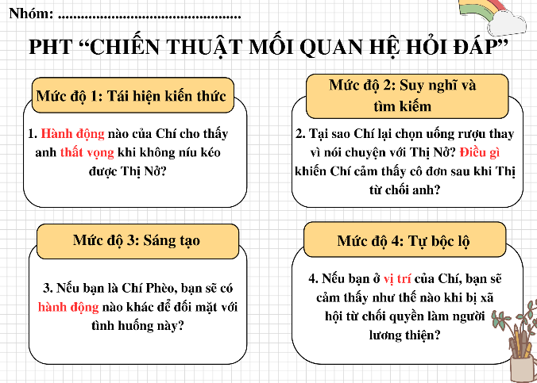  - HS tiếp nhận nhiệm vụ  Bước 2: Thực hiện nhiệm vụ  - HS suy nghĩ để hoàn thành nhiệm vụ  Bước 3: Báo cáo, thảo luận  - GV mời 1-2 nhóm trình bày trước lớp yêu cầu cả lớp nhận xét, bổ sung  Bước 4: Kết luận, nhận định  - GV nhận xét đánh giá chốt kiến thức  GV bổ sung: Bi kịch của Chí Phèo là một biểu tượng cho sự khát khao lương thiện trong bối cảnh xã hội phong kiến đầy định kiến. Qua việc từ chối quyền sống và yêu thương, tác phẩm khắc họa nỗi đau của những con người bị xã hội chối bỏ. Chí, mặc dù mang trong mình ước vọng trở về nhân tính, nhưng bị dồn vào góc tối của cuộc đời.  Thông điệp mà Nam Cao gửi gắm chính là: mỗi con người đều xứng đáng có quyền được công nhận và yêu thương. Tác phẩm nhắc nhở chúng ta về sự đồng cảm và trách nhiệm với những phận người đang bị gạt ra bên lề xã hội, đồng thời khẳng định rằng chỉ có tình yêu và sự thấu hiểu mới có thể cứu rỗi con người khỏi bi kịch.  Nhiệm vụ 3: Bi kịch bị cự tuyệt quyền làm người lương thiện  Bước 1: Chuyển giao nhiệm vụ  - GV yêu cầu: HS suy ngẫm trả lời câu hỏi  - Hình thức: cá nhân  - Thời gian: 5 phút  - Nhiệm vụ: HS suy nghĩ bi kịch cự tuyệt làm người lương thiện của Chí Phèo từ góc nhìn: nguyên nhân, đánh giá, ý nghĩa cái chết của Chí Phèo.  + Nguyên nhân nào dẫn đến bi kịch của Chí Phèo trong xã hội đầy định kiến, và điều này phản ánh thực trạng xã hội Việt Nam thời bấy giờ như thế nào?  + Cái chết của Chí Phèo có thể coi là một hình thức giải thoát hay thất bại? Ý nghĩa của cái chết đó là gì đối với khát vọng lương thiện của nhân vật?  + Những định kiến xã hội đã ảnh hưởng như thế nào đến hành vi và tâm lý của Chí Phèo, và điều này có thể rút ra bài học gì cho xã hội hiện đại?  - HS tiếp nhận nhiệm vụ  Bước 2: Thực hiện nhiệm vụ  - HS suy nghĩ để hoàn thành nhiệm vụ  Bước 3: Báo cáo, thảo luận  - GV mời 1-2 nhóm trình bày trước lớp yêu cầu cả lớp nhận xét, bổ sung  Bước 4: Kết luận, nhận định  - GV nhận xét đánh giá chốt kiến thức  Câu chuyện của Chí Phèo không chỉ đơn thuần là bi kịch của một con người mà còn phản ánh sâu sắc thực trạng xã hội Việt Nam thời bấy giờ. Sự từ chối quyền được sống lương thiện của Chí, dù anh đã cố gắng hoàn lương, cho thấy những định kiến và áp lực xã hội có thể đẩy một cá nhân vào tận cùng của tuyệt vọng. Cái chết của Chí Phèo, đỉnh cao của bi kịch, không chỉ là một thất bại cá nhân mà còn là một lời nhắc nhở về khát vọng lương thiện và quyền được công nhận nhân cách của mỗi con người. Từ đó, tác phẩm khẳng định tầm quan trọng của lòng nhân ái và sự công bằng, nhấn mạnh rằng xã hội cần nhìn nhận và loại bỏ những định kiến để tạo ra một môi trường sống tốt đẹp hơn cho tất cả mọi người.  Nhiệm vụ 3: Tổng kết  Bước 1: Chuyển giao nhiệm vụ  - GV yêu cầu HS suy nghĩ và trả lời câu hỏi  - Thực hiện: cá nhân suy nghĩ  - Thời gian: 5 phút  + Nêu giá trị hiện thực và giá trị nhân đạo của truyện ngắn “Chí Phèo”  + Hệ thống hóa những nét đáng chú ý trong nghệ thuật kể chuyện của Nam Cao ở truyện ngắn Chí Phèo trên các phương diện: người kể chuyện, điểm nhìn và lời trần thuật.  - HS tiếp nhận nhiệm vụ  Bước 2: Thực hiện nhiệm vụ  - HS suy nghĩ để trả lời câu hỏi.  Bước 3: Báo cáo, thảo luận  - GV mời một số HS trình bày kết quả trước lớp, yêu cầu cả lớp nhận xét, bổ sung.  Bước 4: Kết luận, nhận định  - GV nhận xét, chốt kiến thức, Viết lên bảng.  - GV nhấn mạnh một số phương diện:  + Người kể chuyện: Người kể chuyện toàn tri mang đến câu chuyện với tư cách khách quan bởi vậy có thể đưa ra những bình luận, đánh giá về nhân vật, sự việc trong câu chuyện từ đó khiến lời kể trở nên độc đáo và làm câu chuyện hấp dẫn hơn.  + Điểm nhìn: Việc gia tăng trần thuật theo ý thức nhân vật cho thấy sự đột phá trong quan niệm nghệ thuật của Nam Cao: văn chương cần phải khám phá hiện thực tâm lí của con người.  + Lời trần thuật: trần thuật đa giọng điệu; đa điểm nhìn; đặc biệt có sự kết hợp, cộng hưởng giữa ngôn ngữ nói và ngôn ngữ viết tạo ra các hiện tượng lời nửa trực tiếp, lời độc thoại nội tâm. | II. KHÁM PHÁ VĂN BẢN  1. Nghệ thuật kể chuyện qua nhiều điểm nhìn  a. Đoạn mở đầu truyện  - Đoạn mở đầu Chí Phèo có sự phối hợp và luân phiên nhiều điểm nhìn: điển nhìn của người kể chuyện, điểm nhìn của dân làng Vũ Đại và điểm nhìn của Chí Phèo:  + Hắn vừa đi vừa chửi: Sự việc được miêu tả từ điểm nhìn của người kể chuyện cũng đồng thời là điểm nhìn bên ngoài.  + Bao giờ cũng thế, cứ rượu xong là hắn chửi. Bắt đầu hắn chửi trời. Có hề gì? Trời có của riêng nhà nào? Rồi hắn chửi đời: Thế cũng chẳng sao: đời là tất cả nhưng chẳng là ai. Tức mình, hắn chửi ngay tất cả làng Vũ Đại: Sự việc được miêu tả từ điểm nhìn của người kể chuyện cũng đồng thời là điểm nhìn bên ngoài.  + Nhưng làng Vũ Đại ai cũng tự nhủ: “chắc nó trừ mình ra”: Điểm nhìn dân làng Vũ Đại, điểm nhìn bên trong.  + Không ai lên tiếng cả: Sự việc được miêu tả từ điểm nhìn của người kể chuyện, điểm nhìn bên ngoài.  + Tức thật! Tức thật! Ồ! Thế này thì tức thật! Tức chết đi được mất: Điểm nhìn Chí Phèo, điểm nhìn bên trong  + Đã thế, hắn phải chửi cha đứa nào không chửi nhau với hắn. Nhưng cũng không ai ra điều: Sự việc được miêu tả từ điểm nhìn của người kể chuyện cũng đồng thời là điểm nhìn bên ngoài.  + Mẹ kiếp! Thế thì có phí rượu không? Điểm nhìn Chí Phèo, điểm nhìn bên trong  + Thế thì có khổ hắn không? Không biết đứa chết mẹ nào lại đẻ ra thân hắn cho hắn khổ đến nông nỗi này? A ha! Phải đấy, hắn cứ thế mà chửi, hắn chửi đứa chết mẹ nào đẻ ra thân hắn, đẻ ra cái thằng Chí Phèo! Hắn nghiến răng vào mà chửi cái đứa đã đẻ ra Chí Phèo. Nhưng mà chẳng biết đứa nào đã đẻ ra Chí Phèo. Có trời mà biết! Hắn không biết, cả làng Vũ Đại cũng không ai biết: Sự việc được miêu tả từ điểm nhìn của người kể chuyện cũng đồng thời là điểm nhìn bên ngoài.  - Đoạn mở đầu không có một điểm nhìn duy nhất bao trùm. Người kể chuyện không đứng hẳn về ý thức của nhân vật nào, và điểm nhìn của người kể chuyện cũng không phải là quan điểm thống trị. Người kể chuyện trên thực tế cũng không biết gì hơn về Chí Phèo so với dân làng Vũ Đại. Sự đa dạng về điểm nhìn tạo nên tính đa thanh trong nghệ thuật tự sự hiện đại.  b. Đoạn kết truyện  - Điểm nhìn của người kể chuyện chủ yếu là điểm nhìn bên ngoài. Điều này tạo cho người đọc một khoảng tự do suy nghĩ về cái chết của Chí Phèo.  - Người kể chuyện sử dụng giọng khách quan, lạnh lùng, hạn chế tối đa việc đưa ra những bình phẩm, đánh giá về cái chết của nhân vật cũng như tỏ thái độ đối với những ý kiến của dân làng Vũ Đại về cái chết của Chí Phèo.  * Kết luận: Điểm nhìn được nhà văn sử dụng linh hoạt, phù hợp với nội dung trần thuật. Sự đa dạng của điểm nhìn tạo nên sức hấp dẫn cho người đọc và là điểm độc đáo của nghệ thuật tự sự hiện đại.  2. Nhân vật Chí Phèo và bi kịch bị cự tuyệt quyền làm người lương thiện  a. Con người lương thiện hồi sinh  - Tỉnh dậy, Chí cảm nhận được không gian xung quanh qua ánh sáng và âm thanh: “trời sáng đã lâu”, “chim hót ríu rít bên ngoài”, “cái lều ẩm thấp vẫn hơi lờ mờ”, “tiếng anh thuyền chài gõ mái chèo đuổi cá”, “tiếng cười nói của những người đi chợ”.  - Chí có những cảm xúc, cảm giác của một người tỉnh rượu: “bâng khuâng”, “miệng đắng”, “lòng mơ hồ buồn”, “người bủn rủn, chân tay không buồn nhấc”, “rùng mình”, “ruột gan lại nôn nao”.  - Chí hoài nhớ về quá khứ và buồn nao nao: “nao nao buồn”, “nhắc cho hắn một cái gì rất xa xôi”, “hình như có một thời hắn đã ao ước có một gia đình nho nhỏ”.  - Chí ý thức về thực tại và cảm thấy cô đơn, buồn bã, xót xa: “già mà vẫn cô độc”, “buồn thay cho đời”,  - Chí nghĩ về tương lai và lo lắng: “như đã trông thấy trước tuổi già của hắn”, “cô độc đáng sợ hơn đói rét và ốm đau”.  => Nhận xét, đánh giá: Tâm trạng của Chí Phèo vận động từ cảm giác đến ý thức. Nhân tính của hắn hồi sinh bắt đầu từ việc nhận ra vẻ đẹp của cuộc sống bình yên và thấy được sự vô nghĩa của đời mình. -> Chí khao khát được trở về cõi người lương thiện.  b. Con người lương thiện bị chối từ  - Diễn biến tâm trạng và hành động của Chí:  + Khi thị đến, Chí Phèo đang uống rượu và không hiểu tại sao thị Nở nổi giận với mình  + Khi hiểu chuyện, Chí Phèo “bỗng nhiên ngẩn người”  + Níu kéo thị Nở không được, Chí Phèo muốn uống rượu thật say để có động lực trả thù bà cô thị Nở nhưng càng uống càng không say, càng uống càng thấy hương cháo hành ám ảnh.  + Chí Phèo định sang nhà bà cô Thị Nở trả thù nhưng thực tế lại đến nhà Bá Kiến.  - Người kể chuyện không giải thích điều gì chi phối hành vi của Chí Phèo. Người kể chuyện dường như đơn thuần ghi chép lại về hành động của Chí khiến câu chuyện trở nên chân thực.  => Nhận xét đánh giá: Chính sự từ chối của bà cô thi Nở mà sâu xa hơn là sự chối từ của định kiến xã hội đã đẩy Chí Phèo vào bi kịch bị từ chối quyền làm người lương thiện.  c. Bi kịch bị cự tuyệt quyền làm người lương thiện  * Cái chết của Chí Phèo:  - Nguyên nhân:  + Về mặt xã hội: Chí Phèo đã thực sự hoàn lương nhưng xã hội đầy định kiến đã từ chối anh.  + Về mặt tính cách nhân vật: Chí bế tắc khi không thể làm người lương thiện và cũng không thể lại trở về làm quỷ dữ.  + Về diễn biến của câu chuyện: Chí đã giết bá Kiến bởi vậy bè lũ phong kiến sẽ không tha cho anh. Cái chết là tất yếu.  - Đánh giá: Nguyên nhân chủ yếu khiến Chí Phèo tìm đến cái chết là những định kiến tồn tại lâu đời ở làng quê và rộng hơn là bối cảnh ngột ngạt của cuộc sống ở nông thôn Việt Nam trước Cách mạng.  - Ý nghĩa:  + Cái chết của Chí là đỉnh cao của bi kịch bị cự tuyệt quyền làm người lương thiện.  + Cái chết của Chí thể hiện khát vọng lương thiện của một cá nhân đòi quyền được công nhận nhân cách.  + Cái chết của Chí nói lên bản chất lương thiện sau bao vùi dập của anh.  III. TỔNG KẾT  1. Nội dung  - Giá trị hiện thực:  + Tác phẩm phản ánh chân thực bức tranh cuộc sống làng quê Việt Nam trước Cách mạng với những mâu thuẫn giai cấp gay gắt giữa bọn địa chủ cường hào thống trị với người nông dân lao động, và tình trạng tha hóa khá phổ biến trong xã hội.  + Truyện ngắn đã phản ánh sự cai trị độc ác, tàn nhẫn của bè lũ phong kiến ở làng quê Việt Nam đồng thời tái hiện chân dung của những người nông dân lương thiện bị bần cùng hóa, tha hóa.  - Giá trị nhân đạo.  + Lên án, tố cáo XH thực dân pk tàn bạo đã đẩy người nông dân đến bước đường cùng, tước đoạt quyền sống, quyền làm người lương thiện.  + Đồng cảm với nỗi đau của những số phận người nông dân lương thiện như Chí Phèo, thị Nở.  + Khẳng định niềm tin của tác giả vào bản chất lương thiện của những người nông dân cả khi tưởng như họ đã mất cả nhân hình lẫn nhân tính.  2. Nghệ thuật  Truyện ngắn độc đáo từ nghệ thuật xây dựng nhân vật đến nghệ thuật trần thuật.  - Người kể chuyện: Người kể chuyện toàn tri sử dụng ngôi thứ ba mang đến cái nhìn khách quan.  - Điểm nhìn: Người kể chuyện toàn tri không chỉ sử dụng điểm nhìn bên ngoài mà còn có thể sử dụng điểm nhìn bên trong để mở ra thế giới nội tâm nhân vật. Người kể chuyện gia tăng việc trần thuật theo ý thức nhân vật.  - Lời trần thuật: trần thuật đa giọng điệu; đa điểm nhìn; đặc biệt có sự kết hợp, cộng hưởng giữa ngôn ngữ nói và ngôn ngữ viết tạo ra các hiện tượng lời nửa trực tiếp, lời độc thoại nội tâm.

HOẠT ĐỘNG 3: LUYỆN TẬP
a. Mục tiêu: HS củng cố kiến thức đã học. Rèn luyện năng lực tạo lập văn bản
b. Nội dung: GV sử dụng chiến thuật 3-2-1 kĩ năng viết, để hiểu được kiến thức HS đã nắm bắt được và đưa ra được thông điệp từ văn bản.
c. Sản phẩm: Câu trả lời và bài tập đã hoàn thiện của học sinh.
d. Tổ chức thực hiện:
HOẠT ĐỘNG CỦA GV- HS | DỰ KIẾN SẢN PHẨM
Bước 1: Chuyển giao nhiệm vụ:  - GV sử dụng chiến thuật 3-2-1  - Thực hiện: cá nhân – suy nghĩ độc lập  - Thời gian: 5 phút  + Kể 3 điều đã học được ở nhân vật Chí Phèo  + Kể 2 điều em còn thắc mắc  + Kể 1 thông điệp của em dành cho mọi người qua tác phẩm.  - HS nhận nhiệm vụ  Bước 2: Thực hiện nhiệm vụ:  - HS hoàn thành theo sự chỉ đạo của GV  - GV quan sát, điều hành, gợi ý (nếu cần)  Bước 3: Báo cáo thảo luận:  - HS trả lời theo yêu cầu của GV  - HS khác lắng nghe, nhận xét, bổ sung  Bước 4: Kết luận nhận định:  - GV đánh giá kết quả thực hiện nhiệm vụ và chốt đáp án.: Tác phẩm "Chí Phèo" không chỉ khắc họa sâu sắc số phận bi thảm của nhân vật mà còn phản ánh hiện thực xã hội phong kiến Việt Nam đầy khắc nghiệt. Qua cuộc đời của Chí Phèo, chúng ta nhận ra rằng mỗi con người đều có quyền được sống, được yêu thương và được công nhận nhân phẩm. Tác phẩm gợi nhắc chúng ta về sự cần thiết phải phá vỡ định kiến xã hội và tạo cơ hội cho những người lầm lỡ tìm lại ánh sáng của cuộc đời. Cuối cùng, thông điệp từ "Chí Phèo" là một lời kêu gọi hướng đến sự cảm thông, chia sẻ và công bằng trong cuộc sống. | - Gợi ý câu trả lời  - 3 điều em đã học ở nhân vật Chí Phèo  + Chí Phèo là biểu tượng của những con người bị xã hội cự tuyệt, thể hiện nỗi đau của những số phận bị vùi dập.  + Tâm trạng của Chí biến đổi từ con người lương thiện đến kẻ tha hóa, phản ánh sâu sắc tác động của xã hội phong kiến.  + Sự khát khao trở về cuộc sống lương thiện cho thấy sức sống tiềm tàng trong mỗi con người, dù bị đẩy đến bờ vực.  - 2 điều còn thắc mắc:  + Tại sao xã hội lại có nhiều định kiến đến vậy, khiến cho Chí không thể quay lại cuộc sống bình thường?  + Hành động của Chí giết Bá Kiến có thực sự giải quyết được vấn đề của anh hay không?  - 1 thông điệp dành cho mọi người: Mỗi người đều xứng đáng được công nhận nhân phẩm và có cơ hội thay đổi. Đừng để định kiến xã hội cướp đi cơ hội sống lương thiện của người khác.

HOẠT ĐỘNG 4: VẬN DỤNG
a. Mục tiêu: HS vận dụng kiến thức đã học để hoàn thành bài tập, củng cố lại kiến thức
b. Nội dung: GV hỗ trợ, hướng dẫn HS làm bài tập vận dụng bằng những câu hỏi gợi mở. GV cho HS tiếp cận sử dụng AI trong giờ học để hoàn thiện phiếu “Cuộc giao tiếp văn học”
c. Sản phẩm: Phiếu học tập “Cuộc giao tiếp văn học” dùng AI để thiết kế
d. Tổ chức thực hiện:
HOẠT ĐỘNG CỦA GV- HS | DỰ KIẾN SẢN PHẨM
Bước 1: Chuyển giao nhiệm vụ:  - GV giao nhiệm vụ cho HS: sử dụng chiến thuật “CUỘC GIAO TIẾP VĂN HỌC”  - Hình thức: nhóm 4 người  - Yêu cầu: HS sử dụng cộng nghệ AI – Create a Visme để thiết kế phiếu “CUỘC GIAO TIẾP VĂN HỌC”  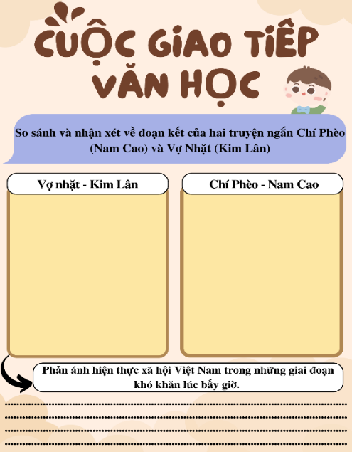  + So sánh và nhận xét về đoạn kết của hai truyện ngắn Chí Phèo (Nam Cao) và Vợ Nhặt (Kim Lân)  + Từ đấy thấy được đều phản ánh hiện thực xã hội Việt Nam trong những giai đoạn khó khăn lúc bấy giờ.  - HS nhận nhiệm vụ  Bước 2: Thực hiện nhiệm vụ  - HS vận dụng kiến thức đã học để thực hiện các yêu cầu.  - HS tìm hiểu, cảm nhận về vẻ đẹp con người Việt Nam.  - GV quan sát, hướng dẫn, hỗ trợ HS (nếu cần thiết).  Bước 3: Báo cáo, thảo luận  - HS hoàn thành phiếu học tập  - GV mời đại diện 1 – 2 nhóm trình bày trước lớp.  - GV yêu cầu các HS khác lắng nghe, nhận xét, bổ sung ý kiến (nếu có).  Bước 4: Kết luận, nhận định  - GV nhận xét, đánh giá và chuẩn kiến thức:  GV gợi ý đáp án trả lời  Hai tác phẩm, qua lăng kính khác nhau, đều phản ánh hiện thực xã hội và số phận con người, nhưng "Chí Phèo" mang âm hưởng bi thương, trong khi "Vợ Nhặt" lại rực rỡ tinh thần lạc quan và tình người. Sự đối lập này làm nổi bật tính đa dạng trong văn học Việt Nam và những giá trị nhân văn sâu sắc mà cả hai tác phẩm mang lại. | CUỘC GIAO TIẾP VĂN HỌC  Vợ nhặt (Nam Cao) Trong khi đó, đoạn kết của "Vợ Nhặt" mang đến một tia sáng hy vọng. Thị Nở, mặc dù sống trong hoàn cảnh khó khăn, nhưng tình yêu và lòng nhân ái vẫn hiện hữu. Kết thúc của tác phẩm là sự tái sinh của hi vọng và niềm tin vào cuộc sống, khi Thị Nở và nhân vật chính cùng nhau vượt qua những khó khăn, hướng tới một tương lai tốt đẹp hơn. Ngược lại, đoạn kết lạc quan, thể hiện sức sống mãnh liệt và khát vọng tồn tại. Mặc dù khó khăn, nhưng tình yêu và sự sẻ chia đã tạo nên niềm hy vọng cho nhân vật và cho cả độc giả. Trong khi đó, "Vợ Nhặt" gửi gắm thông điệp về sức mạnh của tình yêu và lòng nhân ái trong bối cảnh khó khăn, khuyến khích người đọc tin tưởng vào những điều tốt đẹp trong cuộc sống. Chí Phèo (Kim Lân) Đoạn kết của "Chí Phèo" mang tính bi kịch cao, khi Chí, sau khi nhận ra khát vọng lương thiện của mình, lại bị xã hội từ chối. Cái chết của Chí là sự kết thúc tất yếu, phản ánh sự bế tắc và không lối thoát trong cuộc sống của những con người bị tha hóa. Cái chết của Chí không chỉ là một cái kết đau thương mà còn là tiếng nói phẫn nộ trước định kiến xã hội. Đoạn kết u ám, mang tính hiện thực phê phán sâu sắc. Nó khép lại một câu chuyện đau thương, để lại trong lòng người đọc nỗi xót xa và sự suy ngẫm về định mệnh của những con người sống bên lề xã hội. Thông điệp của tác phẩm không chỉ dừng lại ở bi kịch cá nhân mà còn mở rộng ra những vấn đề xã hội, phản ánh hiện thực khắc nghiệt của nông thôn Việt Nam thời kỳ phong kiến.  Cả hai đoạn kết đều phản ánh hiện thực xã hội Việt Nam trong những giai đoạn khó khăn, nhưng với những cách tiếp cận và kết thúc hoàn toàn khác nhau. "Chí Phèo" khắc họa bi kịch của con người khi bị cự tuyệt quyền làm người lương thiện, trong khi "Vợ Nhặt" lại tôn vinh sức mạnh của tình yêu và hy vọng trong cuộc sống. Sự tương phản này không chỉ làm nổi bật bản chất nhân văn trong văn học mà còn khiến độc giả suy ngẫm về những giá trị sống.

HƯỚNG DẪN VỀ NHÀ
- Ôn lại kiến thức đã học: Các nội dung liên quan đến văn bản “Chí Phèo – Nam Cao” (thể loại, những chi tiết đặc sắc, nội dung, nghệ thuật).
- Chuẩn bị bài Thực hành tiếng Việt: Đặc điểm cơ bản của ngôn ngữ nói và ngôn ngữ viết

PHỤ LỤC
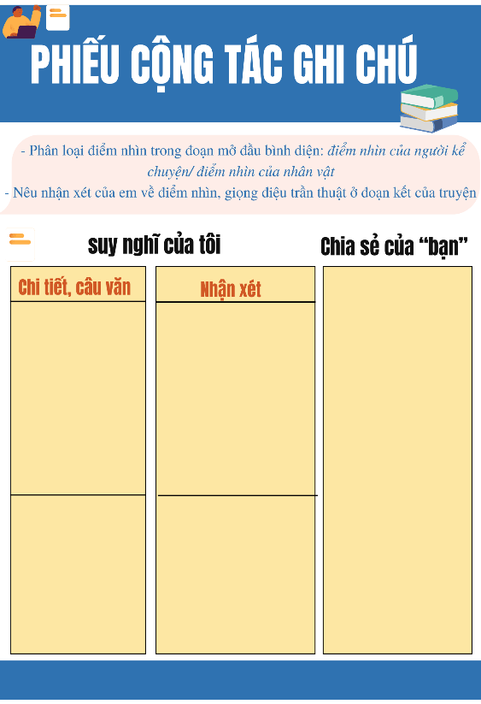 | 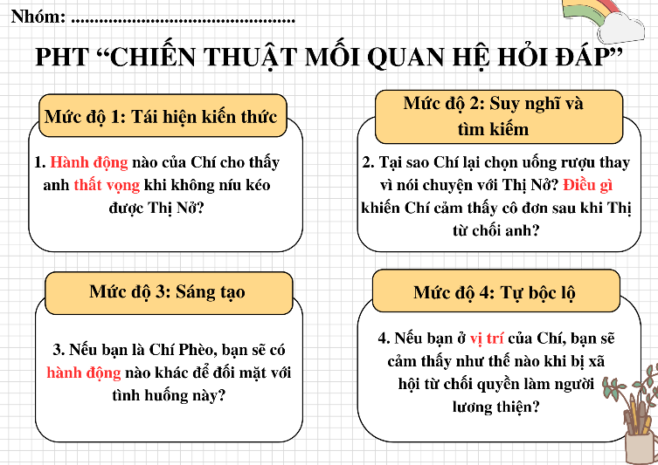
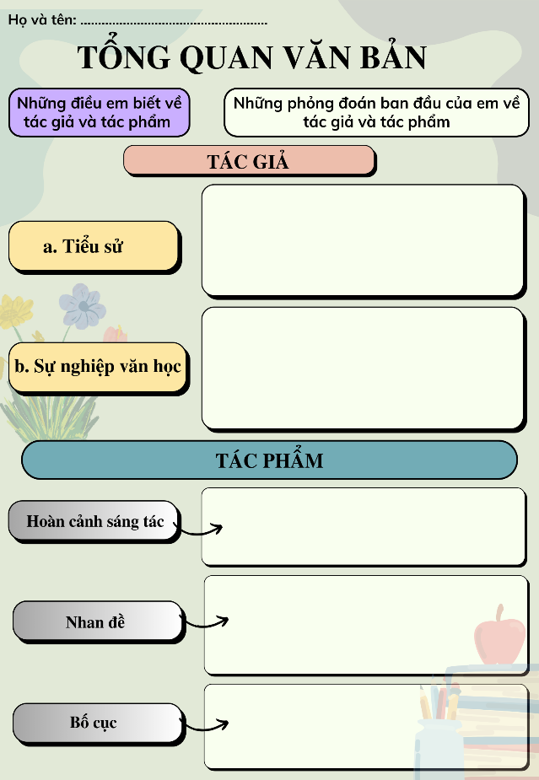 | 